MINISTÉRIO DA AGRICULTURA E PECUÁRIA
Secretaria de Comércio e Relações Internacionais
Departamento de Negociações e Análises Comerciais
Coordenação-Geral de Estatística e Análise Comercial

BALANÇA COMERCIAL DO AGRONEGÓCIO – OUTUBRO/2024

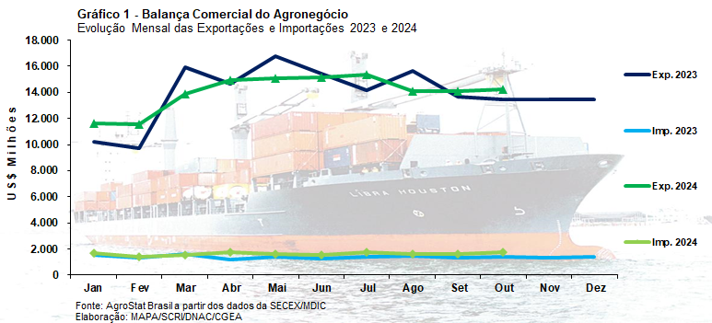

I – Resultados do mês (comparativo Outubro/2024 – Outubro/2023)
Nesse mês de outubro de 2024, as exportações do agronegócio bateram recorde para o período, atingindo o valor de US$ 14,27 milhões. O montante significou um crescimento de 6,2% em comparação com os US$ 13,43 bilhões comercializados em outubro de 2023. O incremento das vendas externas ocorreu devido ao aumento do índice de quantum das exportações (+3,7%) e, também, do índice de preço (+2,5%).
Quanto aos preços das exportações, as vendas externas do agronegócio ainda são afetadas pela queda nos preços dos grãos exportados, principalmente, da soja em grãos (-18,3%) e do milho (-12,3%). Estas reduções foram, todavia, compensadas pelo crescimento dos preços médios de exportações das carnes (+9,5%), celulose (+40,0%), café verde (+45,3%), dentre os principais produtos exportados.
É interessante observar que o índice de preço dos alimentos do Banco Mundial subiu pelo segundo mês consecutivo (+1,4%), após alguns meses de queda. No acumulado do ano, porém, há uma queda de 5,1% no índice apurado pelo banco. Há, entretanto, uma diferença em relação ao índice de preço apurado nas exportações do agronegócio brasileiro, pois o peso dos grãos, óleos e frutas é maior no caso do índice do Banco Mundial. Já no caso do agronegócio brasileiro, há produtos como a celulose, que apresentou expressiva alta de preços nos últimos doze meses, sem falar nos preços do café, considerado no Banco Mundial no índice bebidas, dentro da agricultura, mas fora de alimentos.
Em relação à quantidade exportada, houve queda no volume embarcado de grãos, principalmente de milho (- 2,04 milhões de toneladas) e soja em grãos (-889,90 mil toneladas). Por outro lado, houve incremento no volume exportado de inúmeros produtos: açúcar de cana em bruto (+ 1,00 milhão de toneladas), farelo de soja (+ 452,56 mil toneladas), celulose (+ 423,43 mil toneladas), carnes (+ 190,67 mil toneladas).
As importações de produtos agropecuários subiram de US$ 1,37 bilhão em outubro de 2023 para US$ 1,77 bilhão em outubro de 2024 (+29,0%). O valor foi recorde e ocorreu em função da elevação nas aquisições de diversos produtos, como, por exemplo, o trigo (US$ 136,77 milhões; +68,9%) e o óleo de palma (US$ 50,35 milhões; +133,6%). Ainda no setor, houve aquisições de inúmeros insumos necessários à produção agropecuária brasileira: fertilizantes (US$ 1,51 bilhão; +11,9%); defensivos (US$ 727,60 milhões; +24,6%); nutrição animal (US$ 270,44 milhões; +26,2%).
I.a – Setores do Agronegócio
Os seis principais setores exportadores do agronegócio brasileiro exportaram US$ 11,80 bilhões em outubro de 2024. O valor correspondeu a 82,7% do total exportado pelo Brasil em produto do setor. No mesmo mês de outubro de 2023, os mesmos setores participaram com 84,6% do valor total exportado. A queda nas exportações de soja em grãos e milho, em conjunto, foi de US$ 1,55 bilhão. Esta redução nas vendas externas foi compensada pela elevação nos embarques de quatro setores: Carnes (+ US$ 729,75 milhões); Café (+ US$ 529,84 milhões); Produtos Florestais (+ US$ 491,58 milhões); e Complexo Sucroalcooleiro (+ US$ 209,84 milhões). O crescimento das exportações desses quatro setores foi, de forma agregada, de US$ 1,96 bilhão, suplantando, dessa forma, a queda nas vendas externas dos grãos. Faz-se abaixo a análise desses seis principais setores exportadores do agronegócio de outubro de 2024.
As vendas externas do complexo soja diminuíram de US$ 3,93 bilhões em outubro de 2023 para US$ 3,03 bilhões em outubro de 2024 (-22,8%) ou - US$ 895,88 milhões em valores absolutos. Esse resultado ocorreu, principalmente, em função da diminuição das exportações de soja em grãos (-31,3%), seja em função da safra menor ou devido à queda nos preços médios de exportação (-18,3%). A China continua adquirindo cerca de três quartas partes do volume exportado pelo Brasil de soja em grãos, com aquisições de US$ 1,51 bilhão (-41,3%) ou o equivalente 3,52 milhões de toneladas (-28,1%). Outros quatro mercados importaram mais de 100 mil toneladas de soja brasileira: Tailândia (US$ 153,29 milhões; +97,0%; ou 365,39 mil toneladas; +148,4%); Espanha (US$ 119,74 milhões; +774,8%; ou 283,08 mil toneladas; +922,0%); Rússia (US$ 86,98 milhões; +177,7%; ou 199,32 mil toneladas; +252,2%); e Irã (US$ 72,05 milhões; +125,8%; ou 163,43 mil toneladas; +148,7%).
Os embarques de farelo de soja e óleo de soja compensaram em parte a queda nas vendas externas da soja em grãos, com US$ 917,29 milhões (+0,7%) e US$ 100,01 milhões (+17,7%), respectivamente. Os maiores importadores de farelo de soja brasileiro em outubro de 2024 foram: Indonésia (US$ 140,58 milhões; -30,0%); Países Baixos (US$ 104,15 milhões; +323,3%); França (US$ 93,28 milhões; -12,0%); Alemanha (US$ 85,98 milhões; +12,3%); Irã (US$ 79,89 milhões; +28,3%). No caso do óleo de soja em bruto, as aquisições foram concentradas na Índia, que adquiriu US$ 69,55 milhões (+2.235,1%).
Outro setor que apresentou queda nas vendas externas foi o de cereais, farinhas e preparações, com embarques de US$ 1,37 bilhão ou -31,3%. O milho é o principal produto de exportação do setor. A redução na safra brasileira 2023/2024 de milho, bem como a queda nos preços médios de exportação (-12,3%), explicam a redução das exportações do cereal de US$ 1,88 bilhão em outubro de 2023 para US$ 1,25 bilhão em outubro de 2024 (-33,5%). Três mercados importaram mais de 500 mil toneladas de milho do Brasil: Irã (US$ 234,78 milhões; +140,2%; ou 1,18 milhão de toneladas; +181,0%); Vietnã (US$ 181,39 milhões; +192,9%; ou 933,38 mil toneladas; +231,0%); e Japão (US$ 117,22 milhões; -45,4%; ou 616,63 mil toneladas; -36,2%).
As exportações de carnes foram de US$ 2,62 bilhões em outubro de 2024 (+38,6%). O crescimento das vendas externas de carnes foi de US$ 729,75 milhões em termos absolutos, sendo, dessa forma, um dos mencionados setores que compensou a queda nas exportações de grãos (soja e milho, principalmente). No setor, as vendas externas de carne bovina registraram US$ 1,36 bilhão, deste valor US$ 1,26 bilhão de carne bovina in natura. O valor exportado é um recorde histórico, sendo o seu equivalente em volume, 270,33 mil toneladas de carne bovina in natura, também recorde. O recorde foi obtido em função da elevação das vendas externas aos principais importadores: China (US$ 723,24 milhões; +32,0% e + US$ 175,52 milhões em valores absolutos); Estados Unidos (US$ 126,19 milhões; +252,3% e + US$ 90,37 milhões em valores absolutos); Filipinas (US$ 42,69 milhões; +142,3% e + US$ 25,07 milhões em valores absolutos); Chile (US$ 41,87 milhões; +49,4% e + US$ 13,84 milhões em valores absolutos); México (US$ 33,42 milhões; +602,8% e + US$ 28,66 milhões em valores absolutos).
Em outubro de 2024, o valor exportado de carne de frango in natura foi de US$ 776,93 milhões, montante que significou um crescimento de 13,8% em comparação com os US$ 682,44 milhões exportados em outubro de 2023. Os principais mercados importadores de carne de frango in natura foram: México (US$ 95,08 milhões; +47,5% e + US$ 30,62 milhões em valores absolutos); Japão (US$ 76,38 milhões; +17,4% e + US$ 11,32 milhões em valores absolutos); China (US$ 73,46 milhões; -19,3%); Emirados Árabes Unidos (US$ 64,90 milhões; -3,1%); Arábia Saudita (US$ 53,57 milhões; -13,3%).
Ainda no setor cárneo, as vendas externas de carne suína in natura também bateram recorde histórico, chegando a US$ 294,71 milhões (+56,1%). Filipinas foi o principal país importador e o que mais contribui com o aumento das exportações, tendo adquirido US$ 83,28 milhões (+271,8%) ou o equivalente praticamente 60% do crescimento do valor exportado. É importante dizer que as Filipinas não estão aumentando a produção doméstica de carne suína, tendo o aumento do consumo doméstico sido atendido por aquisições externas. Neste contexto, o Brasil está se tornando o principal fornecedor de carne suína in natura ao país. Os outros cinco maiores mercados importadores foram: China (US$ 39,37 milhões; -25,1%); Japão (US$ 35,06 milhões; +300,3%); Chile (US$ 23,46 milhões; +90,5%); México (US$ 19,20 milhões; +39,6%); e Hong Kong (US$ 16,68 milhões; -16,4%).
As vendas externas de açúcar brasileiro continuam subindo neste ano de 2024, também compensando a queda nas exportações de grãos. Em outubro, foram embarcadas 3,73 milhões de toneladas de açúcar (+29,8%), que ao preço mais baixo, de US$ 473 por tonelada (-11,8%), geraram receitas de US$ 1,76 bilhão ao país. Segundo a FAO, há, ainda, preocupações em relação à produção brasileira 2024/2025, em virtude do prolongado período de seca. Porém, os preços ainda estariam abaixo do mesmo período do ano passado. Cinco mercados importaram mais de US$ 100 milhões em açúcar de cana em bruto brasileiro: Indonésia (US$ 201,13 milhões; +72,6%); China (US$ 182,42 milhões; +74,5%); Índia (US$ 181,57 milhões; -9,0%); Egito (US$ 107,94 milhões; +309,6%); e Iraque (US$ 104,00 milhões; +198,8%). Ainda no setor, as exportações de álcool caíram de US$ 137,15 milhões em outubro de 2023 para US$ 124,75 milhões em outubro de 2024 (-9,0%).
O setor cafeeiro bateu recorde de exportações, embarcando US$ 1,40 bilhão ao exterior em outubro de 2024 (+61,1%). O valor foi US$ 529,84 milhões superior em comparação com o mesmo mês do ano anterior. As vendas externas de café verde bateram recorde de valor e quantidade, US$ 1,31 bilhão (+62,7%) e 279,26 mil toneladas (+12,0%), respectivamente. Os países que compõem a União Europeia são os maiores importadores de café verde brasileiro. Em outubro de 2024, o bloco europeu adquiriu US$ 746,55 milhões (+96,9%) ou o equivalente a 57,1% das exportações brasileiras do produto. Outros mercados que importaram mais de US$ 50 milhões foram: Estados Unidos (US$ 183,23 milhões; +64,2%); Japão (US$ 63,78 milhões; +90,1%); e Rússia (US$ 57,67 milhões; +496,4%). Ainda no setor, as vendas externas de café solúvel também bateram recorde para os meses de outubro, chegando a US$ 76,05 milhões (+33,9%). Neste caso, os maiores importadores foram: Estados Unidos (US$ 17,12 milhões; +89,0%); União Europeia (US$ 15,75 milhões; +31,3%); e Rússia (US$ 6,37 milhões; +751,1%).
Por fim, outro setor dentre os seis principais setores exportadores que apresentou forte crescimento foi o de produtos florestais. As vendas subiram US$ 491,58 milhões em valores absolutos, passando de US$ 1,00 bilhão em exportações em outubro de 2023 para US$ 1,49 bilhão nesse mês de análise (+49,1%). A celulose teve incremento das vendas externas de US$ 449,48 milhões em valores absolutos, atingindo US$ 986,90 milhões (+83,6%). O valor foi obtido em função da expansão do volume (+31,2%) e do preço (+40,0%). A China foi a maior importadora da celulose brasileira, tendo adquirido US$ 609,53 milhões (+120,0%) ou, em termos de participação, 61,8% de todo o valor exportado pelo Brasil. Outros dois produtos comercializados pelo setor foram: madeiras e suas obras (US$ 306,34 milhões; +16,2%) e papel (US$ 198,09 milhões; -0,9%).
Além desses produtos dos seis principais setores exportadores deve-se ressaltar as vendas externas de alguns produtos que se destacaram por crescimento no valor absoluto exportado: sucos de laranja (US$ 448,53 milhões; +68,8% ou + US$ 182,80 milhões em valor absoluto); algodão não cardado nem penteado (US$ 502,78 milhões; +15,4% ou + US$ 67,25 milhões em valor absoluto); bovinos vivos (US$ 95,29 milhões; +147,2% ou + US$ 56,75 milhões em valor absoluto); feijões secos (US$ 45,09 milhões; +191,5% ou + US$ 29,62 milhões em valor absoluto); óleo essencial de laranja (US$ 57,24 milhões; +80,9% ou + US$ 25,60 milhões em valor absoluto). Estes produtos, acima relacionados, foram responsáveis por uma expansão de US$ 362,01 milhões nas exportações de outubro de 2024 em comparação com outubro de 2023.
As importações de produtos agropecuários foram recordes chegando a US$ 1,77 bilhão (+29,0%). Os principais produtos importados foram: trigo (US$ 136,77 milhões; +68,9%); papel (US$ 92,64 milhões; +24,4%); malte (US$ 87,05 milhões; -2,9%); salmões (US$ 80,90 milhões; +16,2%); azeite de oliva (US$ 57,77 milhões; -1,3%); arroz (US$ 57,57 milhões; +7,7%); leite em pó (US$ 55,29 milhões; -4,0%); vinho (US$ 52,59 milhões; +6,1%); óleo de palma (US$ 50,35 milhões; +133,6%).

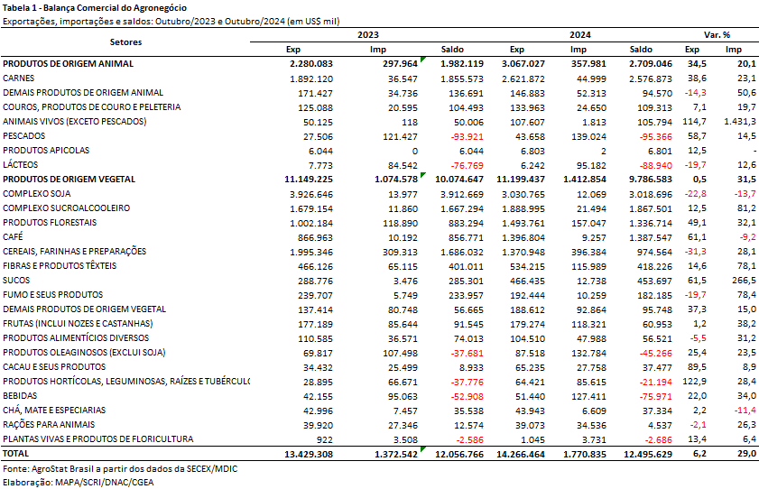

I.b – Blocos Econômicos e Regiões Geográficas
A Ásia (exclusive Oriente Médio) é o principal destino geográfico das exportações brasileiras do agronegócio. Nesse mês de outubro de 2024, as exportações à região foram de US$ 6,45 bilhões (-9,0%). A região é a maior importadora de diversos produtos da pauta exportadora brasileira: soja em grãos (US$ 1,68 bilhão; -37,6%); carne bovina in natura (US$ 797,02 milhões; +36,1%); açúcar de cana em bruto (US$ 727,81 milhões; +46,4%); celulose (US$ 675,39 milhões; +116,6%); milho (US$ 555,93 milhões; -55,6%); algodão não cardado nem penteado (US$ 460,14 milhões; +12,7%).
Os países que formam a União Europeia ficaram na segunda posição dentre as principais regiões geográficas ou blocos econômicos analisados. No mês de outubro de 2024, as aquisições da União Europeia foram de US$ 2,39 bilhões, um valor 34,2% superior na comparação com os US$ 1,78 bilhão exportados em outubro de 2023. Cinco produtos concentram praticamente três quartas partes da pauta exportadora ao bloco: café verde (US$ 746,55 milhões; +96,9%); farelo de soja (US$ 481,68 milhões; +32,5%); sucos de laranja (US$ 305,12 milhões; +125,1%); soja em grãos (US$ 119,88 milhões; +189,1%); e celulose (US$ 109,82 milhões; +34,2%).

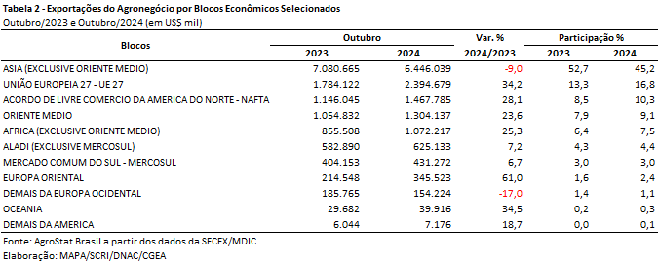
I.c – Países
Os vinte principais mercados importadores de produtos do agronegócio brasileiro são apresentados na Tabela 3 – Exportações do Agronegócio por Países, abaixo. Esses vinte mercados foram responsáveis por 73,1% do total comercializado em produtos do agronegócio, aumentando a participação em 0,5 ponto percentual. Todos os demais mercados participaram com 26,9% das aquisições, porcentagem que significou US$ 3,84 bilhões (+4,4%).
O principal mercado importador de produtos do agronegócio brasileiro é a China. Em outubro de 2024, houve queda nas vendas externas ao país asiático em 28,5%, com redução do valor de US$ 4,89 bilhões em outubro de 2023 para US$ 3,50 bilhões em outubro de 2024 (- US$ 1,39 bilhão). A queda nas exportações de soja em grãos (- US$ 1,06 bilhão) e milho (- US$ 730,73 milhões) explicam a redução das vendas à China. No caso da soja em grãos, houve queda na quantidade exportada de soja em grãos (-28,1% ou o equivalente a menos 1,38 milhão de toneladas), resultado em exportações de US$ 1,51 bilhão da oleaginosa (-41,3%). Já no caso do milho, a diminuição foi de 3,31 milhões de toneladas do cereal (-95,7%), queda de volume que reduziu o valor exportado de milho para US$ 28,10 milhões (-96,3%). Por outro lado, houve incremento nas exportações de outros produtos: carne bovina in natura (US$ 723,24 milhões; +32,0%); celulose (US$ 609,53 milhões; +120,0%); açúcar de cana em bruto (US$ 182,42 milhões; +74,5%).
Para seis mercados as exportações mais que duplicaram nesse mês de outubro de 2024 na comparação com o mesmo mês do ano passado: Bangladesh (+281,2%); Iraque (+185,7%); Rússia (+126,9%); Vietnã (+123,3%); Bélgica (+119,8); e Alemanha (+107,3%).
As exportações do agronegócio brasileiro para Bangladesh atingiram US$ 230,02 milhões (+281,2%), colocando o país 17ª posição dentre os maiores importadores, e são explicadas por cinco produtos: açúcar de cana em bruto (US$ 95,84 milhões; não houve importações em outubro de 2023); milho (US$ 47,04 milhões; +117,2%); algodão não cardado nem penteado (US$ 39,24 milhões; +40,0%); soja em grãos (US$ 23,47 milhões; não houve importações em outubro de 2023); e farelo de soja (US$ 22,82 milhões; não houve importações em outubro de 2023). Esses cinco produtos representaram 99,3% do total exportado pelo agronegócio brasileiro a Bangladesh.
As vendas externas do agronegócio brasileiro para o Iraque alcançaram a cifra de US$ 233,00 milhões em outubro de 2024, com crescimento de 185,7%. Os produtos que mais influenciaram na elevação registrada foram: açúcar de cana em bruto (+US$ 69,20 milhões), soja em grãos (+US$ 38,20 milhões), bovinos vivos (+US$ 22,98 milhões) e milho (+US$ 21,65 milhões).
A Rússia aumentou as compras de produtos do agronegócio em 126,9%, atingindo US$ 209,31 milhões em importações, valor que colocou o país na 20ª posição dentre os principais importadores. Três produtos explicam 82,9% da pauta exportadora à Rússia nesse mês de outubro: soja em grãos (US$ 86,98 milhões; +177,7%); café verde (US$ 57,67 milhões; +496,4%); e carne bovina in natura (US$ 28,94 milhões; +104,2%).
No caso do Vietnã as aquisições chegaram US$ 401,23 milhões, valor que significou expansão de 123,3% e colocou o país na oitava posição dentre os maiores importadores. Os dois principais produtos importados do agronegócio brasileiro foram: milho (US$ 182,39 milhões; +192,9%) e algodão não cardado nem penteado (US$ 124,12 milhões; +343,9%).
A Bélgica importou US$ 411,10 milhões em produtos do agronegócio brasileiro (+119,8%), ficando na sétima posição dentre os maiores importadores. Dois produtos explicam o crescimento das exportações: sucos de laranja (US$ 212,85 milhões; +247,5%) e café verde (US$ 121,93 milhões; +216,6%).
Por fim, a Alemanha foi outro mercado que também mais que duplicou as aquisições nesse mês de outubro. As compras chegaram a US$ 495,82 milhões (+107,3%). O valor colocou a Alemanha na terceira posição dentre os principais países importadores. A pauta exportadora à Alemanha é concentrada, sendo o café verde responsável por cerca de 70% do valor exportado nesse período de análise. Os embarques de café verde foram de US$ 344,25 milhões (+187,1%).

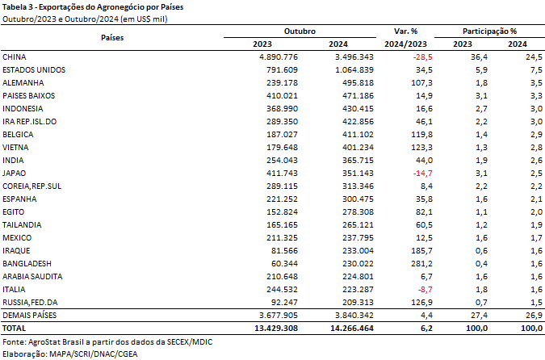

II – Resultados do Acumulado do Ano (comparativo Janeiro-Outubro/2024 – Janeiro-Outubro/2023)
Entre janeiro e outubro de 2024 as exportações do agronegócio somaram US$ 140,02 bilhões, o que representou um crescimento de 0,7% em relação aos US$ 139,62 bilhões exportados no mesmo período em 2023. Atingiu-se, dessa forma, um valor recorde exportado para os meses de outubro. Esse recorde foi fortemente influenciado pela elevação do volume embarcado (índice de quantum), que subiu 6,6%. Por outro lado, o índice de preços registrou queda de 5,9%, o que reduziu a possibilidade de se atingir um valor ainda mais expressivo nas exportações.
O agronegócio representou quase metade da pauta exportadora total brasileira no período, com 49,2%. Os demais produtos (além do agronegócio) registraram crescimento de 0,7%, somando US$ 144,44 bilhões.
As importações de produtos do agronegócio somaram US$ 16,24 bilhões, ou seja, 17,2% acima do resultado observado no ano prévio (US$ 13,86 bilhões). Cabe considerar, também, os insumos utilizados na produção agropecuária, como por exemplo fertilizantes e defensivos, que alcançaram importações de US$ 11,39 bilhões (-6,5%) e US$ 4,39 bilhões (-4,6%), respectivamente.
II.a – Setores do Agronegócio
Em relação ao valor exportado, os setores que se destacaram no período acumulado do ano foram: complexo soja (US$ 50,33 bilhões e 35,9% do total exportado pelo agronegócio brasileiro); carnes (US$ 21,49 bilhões e 15,3% do total exportado pelo agronegócio brasileiro); complexo sucroalcooleiro (US$ 16,60 bilhões e 11,9% do total exportado pelo agronegócio brasileiro); produtos florestais (US$ 14,30 bilhões e 10,2% do total exportado pelo agronegócio brasileiro) e café (US$ 9,75 bilhões e 7,0% do total exportado pelo agronegócio brasileiro). Em conjunto os cinco setores mencionados foram responsáveis por 80,3% das vendas externas do agronegócio brasileiro entre janeiro e outubro de 2024. No mesmo período em 2023 os cinco principais setores (complexo soja, carnes, complexo sucroalcooleiro, produtos florestais e cereais, farinhas e preparações) representaram 84,0%, o que indica uma desconcentração da pauta exportadora no corrente ano. A seguir serão analisados cada um dos cinco setores destacados.
O complexo soja foi o principal setor exportador do agronegócio brasileiro entre janeiro e outubro de 2024. As vendas somaram US$ 50,33 bilhões, o que representou uma queda de 16,8% em relação ao ano anterior, quando as exportações haviam alcançado a cifra de US$ 60,47 bilhões. Esse resultado decorreu da retração no preço médio em 17,6%, uma vez que a quantidade embarcada aumentou 1,0%. A soja em grãos é o principal produto do setor, sendo responsável por 81,4% do valor exportado. As vendas do grão foram de US$ 40,96 bilhões, isto é, 15,6% inferiores a 2023. Apesar da quantidade embarcada ter sido recorde (94,25 milhões de toneladas) e 1,5% superior ao ano anterior, não foi suficiente para compensar a queda de 16,8% no preço médio do produto, que passou de US$ 523 para US$ 435 por tonelada. Os preços internacionais de soja caíram como reflexo da ampla oferta do mercado norte americano e só não foram maiores em função da alta demanda pelo produto no mercado internacional. O mercado chinês foi o principal destino da soja em grãos brasileira, com US$ 29,95 bilhões, ou 73,1% do total. A quantidade exportada para o destino (68,98 milhões de toneladas) foi 3,5% acima do que havia sido registrado no ano prévio, porém em função da queda no preço, houve retração de 14,0% em valor, ou em termos absolutos foram quase US$ 5 bilhões a menos. A União Europeia foi o segundo destino da soja em grãos brasileira, com US$ 2,92 bilhões (+2,4%); seguida pela Tailândia, que registrou US$ 1,28 bilhão (+4,6%).
As exportações de farelo de soja somaram US$ 8,27 milhões. Assim como o grão, houve queda no valor exportado (-14,5%), decorrente da redução no preço (-17,6%), mesmo com a quantidade recorde (19,48 milhões de toneladas e +3,7% em relação a 2023). O principal destino foi a União Europeia que foi responsável por 42,8% das vendas externas do produto brasileiro, somando US$ 3,54 bilhões (-25,7%). Na comparação com o ano prévio houve queda de 21,0% nas vendas do produto brasileiro ao bloco. Indonésia e Tailândia se destacaram em seguida, com US$ 1,38 bilhão (-9,1%) e US$ 1,02 bilhão (27,9%). Por outro lado, as exportações de óleo de soja registraram queda de 51,8%, somando US$ 1,00 bilhão. Tanto a quantidade embarcada como o preço do produto sofreram redução: -45,4% e -11,8%, respectivamente. Os principais mercados de destino do óleo de soja em bruto foram: Índia (US$ 575,50 milhões e -50,9% em relação a 2023), China (US$ 139,44 milhões e -47,1%) e Bangladesh (US$ 114,80 milhões e -56,0%).
As carnes ocuparam a segunda posição no ranking de setores exportadores do agro brasileiro, tendo alcançado a cifra de 21,49 bilhões, o que representou crescimento de 10,1%. A carne bovina representou quase metade desse valor (48,9%), somando US$ 10,50 bilhões, enquanto as carnes de frango e suína foram responsáveis por 37,4% e 11,4%, respectivamente. As exportações de carne bovina in natura foram de US$ 9,54 bilhões, um incremento de 24,2% em relação a 2023. A quantidade exportada foi recorde, com 2,12 milhões de toneladas. De acordo com o CEPEA, “com a oferta escassa dos Estados Unidos, o Brasil se mantém como o grande provedor mundial e tem conseguido reajustar os preços em dólar. Além disso, o câmbio também tem contribuído para as receitas dos frigoríficos exportadores”. Os países que mais contribuíram para as vendas de carne bovina in natura brasileira foram: Estados Unidos (+US$ 383,57 milhões); Emirados Árabes Unidos (+US$ 321,10 milhões); México (+US$ 169,22 milhões); Argélia (+US$ 167,43 milhões); Turquia (+US$ 163,82 milhões) e China (+US$ 129,83 milhões). Apesar de não ter sido o mercado que mais contribuiu para o aumento das vendas, a China foi o principal destino em termos de valor exportado, somando US$ 4,84 bilhões, ou seja, mais da metade do total das vendas externas dessa proteína animal (50,7%).
As vendas externas de carne de frango in natura foram de US$ 7,54 bilhões, o que representa uma queda de 3,7% ante 2023. Tal resultado reflete tanto a redução no quantum (-0,4%), como também no preço médio (-3,3%). A retração observada nas vendas para a China foi o que mais impactou esse resultado, pois foram quase US$ 500 milhões a menos do que havia sido registrado em 2023. Os principais destinos da carne de frango in natura brasileira foram: China (US$ 935,17 milhões, ou 12,4% do total; Emirados Árabes Unidos (US$ 804,89 milhões, ou 10,7% do total); Japão (US$ 721,92 milhões, ou 9,6% do total), Arábia Saudita (US$ 681,23 milhões, ou 9,0% do total) e México (US$ 428,85 milhões, ou 5,7% do total).
A carne suína in natura alcançou cifra e quantum recordes no período janeiro a outubro de 2024, com US$ 2,32 bilhões (+5,0%) e 978,34 mil toneladas (+8,6%). Filipinas foi o principal mercado de destino da carne suína brasileira no acumulado do ano, com US$ 426,86 milhões (18,4% do total), ultrapassando as vendas ao mercado chinês (US$ 384,54 milhões, ou 16,6%), que historicamente figurava como principal destino do produto. Enquanto houve crescimento de 88,3% nas vendas para Filipinas, para a China houve queda de 50,5% em termos de valor.
Em seguida destaca-se o complexo sucroalcooleiro, com a cifra de US$ 16,60 bilhões, ou seja,26,6% acima do que foi observado em 2023 (US$ 13,12 bilhões). Tal resultado se deu em função da elevação na quantidade em 31,0%, que compensou a queda no preço (-3,4%). O açúcar representou 94,2% do valor exportado pelo complexo, com US$ 15,64 bilhões. As exportações de açúcar de cana em bruto alcançaram os maiores patamares da série histórica, tanto em valor (US$ 13,31 bilhões), quanto em quantidade (27,94 milhões de toneladas). Os mercados que mais contribuíram para esse resultado foram: Indonésia (+US$ 903,81 milhões); Emirados Árabes Unidos (+US$ 676,36 milhões); Egito (+US$ 505,79 milhões); Índia (+US$ 400,78 milhões) e Irã (+US$ 259,27 milhões). As exportações de álcool alcançaram o montante de US$ 940,74 milhões, o que representou uma queda de 28,8% em valor. Esse resultado decorreu tanto da redução na quantidade embarcada (-16,7%), como do preço médio (-14,5%).
As exportações de produtos florestais foram de US$ 14,31 bilhões (+20,4%). A celulose representou 61,4% desse valor, enquanto madeira e suas obras foram responsáveis por 23,9% e papel representou 14,6% das vendas externas do setor. O valor exportado de celulose foi recorde para o período janeiro-outubro: US$ 8,79 bilhões. Na comparação com o ano anterior o aumento foi de 33,9% em valor, decorrente não somente da ampliação da quantidade (+3,5%), mas principalmente do preço médio (+29,4%). Os principais mercados de destino foram: China (US$ 3,79 bilhões; +22,4%); União Europeia (US$ 2,06 bilhões; +56,5%) e Estados Unidos (US$ 1,40 bilhão; +36,5%). Em conjunto, os três mercados representaram 82,5% das exportações brasileiras do produto. As exportações de madeiras e suas obras alcançaram a cifra de US$ 3,42 bilhões (+2,7%), quanto as vendas de papel foram de US$ 2,09 bilhões (+5,2%).
Por fim, destaca-se o setor de café com a cifra de US$ 9,75 bilhões, ou seja, 51,0% acima do que foi registrado em 2023. Tanto as exportações de café verde, como de café solúvel foram recordes em valor e quantidade. Em um ano de bienalidade positiva, a safra de café arábica e conilon é estimada em 54,79 mil sacas, o que representa uma ligeira queda de 0,5% em relação aos 55,07 milhões de sacas produzidas em 2023. Mas é um resultado superior ao que foi observado em 2022 (50,92 milhões de sacas) e 2021 (47,72 milhões de sacas). Foram exportados US$ 8,96 bilhões de café verde (+54,4%), ou o equivalente a 2,28 milhões de toneladas. A União Europeia foi o principal destino com US$ 4,57 bilhões (+72,2%), seguida pelos Estados Unidos (US$ 1,39 bilhão, +47,9%). As vendas externas de café solúvel foram de US$ 707,72 milhões (+24,1%) e 74,08 mil toneladas (+9,4%).
Outros produtos que não pertencem aos cinco setores acima destacados e que registraram recordes em exportação foram: algodão não cardado nem penteado: recorde em valor (US$ 4,00 bilhões) e quantidade (2,12 milhões de toneladas); bovinos vivos: recorde em valor (US$ 653,02 milhões) e quantidade (286,69 mil toneladas); suco de laranja: recorde em valor (US$ 2,60 bilhões); trigo: recorde em quantidade (2,49 milhões de toneladas) e outros couros/peles curtidos: recorde em quantidade (374,06 mil toneladas).
Em relação às importações, o Brasil adquiriu entre janeiro e outubro de 2024, US$ 16,24 bilhões em produtos do agronegócio, o que representou um crescimento de 17,2% em relação ao mesmo período do ano anterior. O aumento nas compras de trigo (+US$ 309,23 milhões), soja em grãos (+US$ 245,09 milhões), e azeite de oliva (+US$ 232,34 milhões) foi o que mais contribuiu para o crescimento das importações. Os produtos que se destacaram em termos de valor importado foram: trigo (US$ 1,42 bilhão e +27,9% em relação a 2023); papel (US$ 821,34 milhões e +8,9%); salmões (US$ 751,99 milhões e +7,8%); azeite de oliva (US$ 697,58 milhões e +49,9%); arroz (US$ 616,84 milhões e +38,5%); vestuário outros produtos têxteis de algodão (US$ 606,06 milhões e +14,9%); malte (US$ 604,06 milhões e -13,2%); leite em pó (US$ 532,01 milhões e -13,2%); óleo de palma (US$ 508,76 milhões e +20,8%) e vinho (US$ 437,58 milhões e +13,3%).
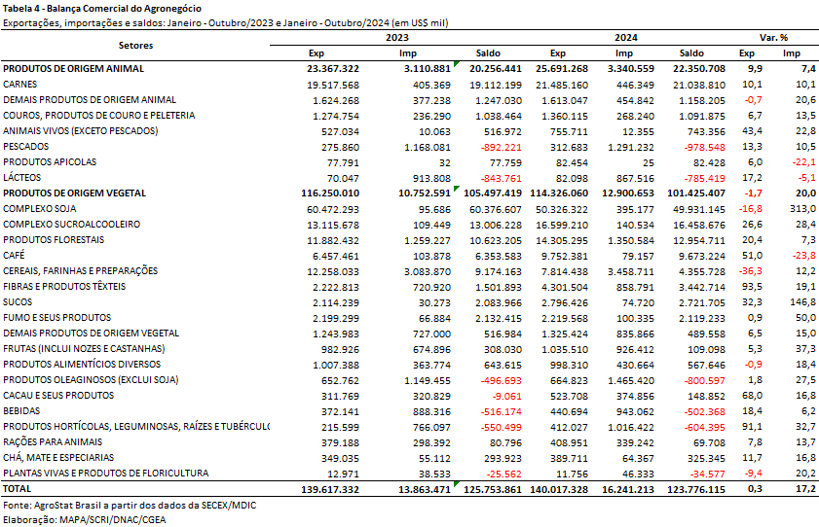

II.b – Blocos Econômicos e Regiões Geográficas
A Ásia (exclusive o Oriente Médio) representou 49,8% das exportações do agronegócio brasileiro (US$ 69,71 bilhões; -6,6%). Os principais produtos exportados foram: soja em grãos (US$ 33,39 bilhões, -12,8%); carne bovina in natura (US$ 5,44 bilhões, +5,7%); açúcar de cana em bruto (US$ 5,31 bilhões, +50,1%); celulose (US$ 4,42 bilhões, +24,9%); farelo de soja (US$ 3,53 bilhões, -20,2%) e algodão não cardado nem penteado (US$ 3,53 bilhões, +109,2%).
A União Europeia foi segundo principal destino das exportações brasileiras do agronegócio (14,1% de participação), com US$ 19,81 bilhões (+7,4%). Os produtos que se destacaram foram: café verde (US$ 4,57 bilhões e +72,2%); farelo de soja (US$ 3,54 bilhões e -21,0%); soja em grãos (US$ 2,92 bilhões e +2,4%) e celulose (US$ 2,06 bilhão e +56,5%).

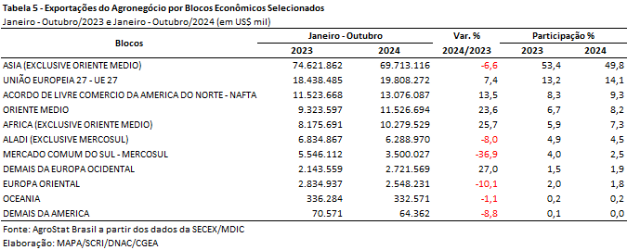

II.c – Países
A China, principal país de destino do agro brasileiro apresentou participação de 32,1% nas exportações do agronegócio em 2024 (US$ 44,91 bilhões; -12,2%). Os produtos que se destacaram foram: soja em grãos (US$ 29,95 bilhões, -14,0%, 66,7% de participação); carne bovina in natura (US$ 4,84 bilhões, +2,8%, 10,8% de participação); celulose (US$ 3,79 bilhões, +22,4%, 8,4%), algodão não cardado nem penteado (US$ 1,44 bilhão, +91,5%, 3,2%); açúcar de cana em bruto (US$ 1,32 bilhão; +9,2%; 2,9% de participação) e carne de frango in natura (US$ 935,17 milhões; -33,6%; 2,1%).
Para os Estados Unidos o Brasil registrou vendas de US$ 9,54 bilhões (+19,7%) e 6,8% de participação. Os principais produtos foram: celulose (US$ 1,40 bilhão e +36,5% em relação a 2023); café verde (US$ 1,39 bilhão e +47,9% em relação a 2023); suco de laranja (US$ 738,08 milhões e +17,1% em relação a 2023); carne bovina in natura (US$ 691,78 milhões e +124,5% em relação a 2023); madeira perfilada (US$ 389,06 milhões e +0,8% em relação a 2023) e açúcar de cana em bruto (US$ 361,81 milhões e +38,2% em relação a 2023).
Os países que mais contribuíram para o crescimento das exportações brasileiras do agronegócio entre janeiro e outubro de 2024 foram: Estados Unidos (+US$ 1,57 bilhão); Egito (+US$ 1,21 bilhão) e Emirados Árabes Unidos (+US$ 1,15 bilhão).

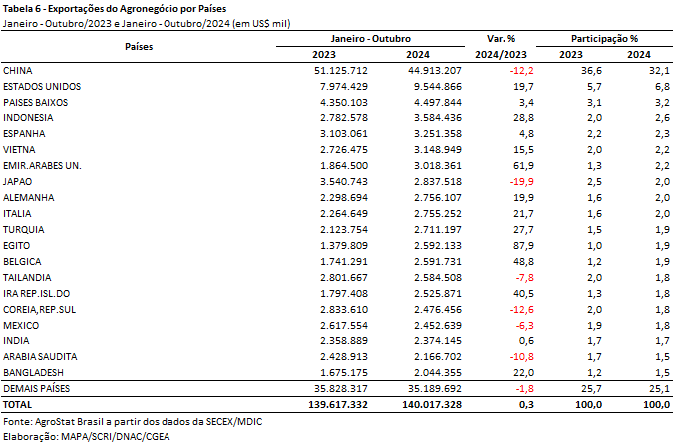
III – Resultados de Novembro de 2023 a Outubro de 2024 (Acumulado 12 meses)
Nos últimos doze meses, entre novembro de 2023 e outubro de 2024, as exportações do agronegócio brasileiro alcançaram o montante de US$ 166,89 bilhões, o que representou expansão de 2,4% em comparação aos US$ 162,94 bilhões exportados nos doze meses imediatamente anteriores. Dessa forma, os produtos do agronegócio brasileiro representaram 48,9% das exportações brasileiras no período, 0,6 ponto percentual a mais do que a participação do setor nas vendas externas nos 12 meses precedentes. Pelo lado das importações, entre novembro de 2023 e outubro de 2024, registrou-se um total de US$ 18,99 bilhões, ante US$ 16,79 bilhões adquiridos entre novembro de 2022 e outubro de 2023, o que significou elevação de 13,1% no período. A participação das importações agropecuárias no total importado pelo Brasil cresceu no período, passando de 6,8% para 7,3% nos últimos doze meses. Como resultado, a balança comercial do agronegócio no acumulado dos últimos doze meses apresentou superávit de US$ 147,90 bilhões (+1,2%), compensando o resultado negativo de US$ 66,77 bilhões dos demais produtos.
No entanto, cabe destacar que, no conceito aqui retratado, não constam os valores de diversos insumos utilizados na agropecuária nacional, tais como máquinas, equipamentos, defensivos, fertilizantes e combustíveis. Para se ter uma ideia, somente as importações de defensivos e fertilizantes entre novembro de 2023 e outubro de 2024 totalizaram US$ 19,19 bilhões.
III.a – Setores do Agronegócio
Os cinco principais setores do agronegócio brasileiro em valor exportado entre novembro de 2023 e outubro de 2024 foram: complexo soja, com vendas externas de US$ 57,10 bilhões e participação de 34,2%; as carnes, com US$ 25,48 bilhões e 15,3%; complexo sucroalcooleiro, com exportações totais de US$ 20,87 bilhões e participação de 12,5%; produtos florestais, com US$ 16,70 bilhões e 10,0%; e café, com US$ 11,38 bilhões e 6,8%.
Em conjunto, os cinco setores foram responsáveis por 78,8% de todas as exportações do agronegócio brasileiro nos últimos doze meses. Os cinco principais setores do período anterior apresentaram participação de 82,8%, o que demonstra que houve desconcentração da pauta agropecuária, tomando como base os cinco maiores segmentos em valor exportado.
Como já mencionado, o complexo soja foi o principal setor do agronegócio brasileiro, em valor exportado, entre novembro de 2023 e outubro de 2024, com vendas externas de US$ 57,10 bilhões e 127,82 milhões de toneladas comercializadas, o que significou queda de 12,4% e crescimento de 5,4%, respectivamente. O principal produto exportado pelo segmento foi a soja em grãos, com a soma de US$ 45,68 bilhões e retração de 10,9% em comparação aos US$ 51,27 bilhões negociados nos doze meses imediatamente anteriores. Em quantidade, houve incremento de 6,1%, com 103,27 milhões de toneladas embarcadas. Por conseguinte, o preço médio do produto brasileiro vendido no mercado internacional caiu 16,1%, finalizando o período com a média de US$ 442 por tonelada. Os principais compradores da soja brasileira nos últimos doze meses foram: China, com US$ 34,05 bilhões (-7,6% e 74,5% de participação); União Europeia, com US$ 2,95 bilhões (+0,1% e 6,5% de market share); Tailândia, com US$ 1,45 bilhão (-0,6% e 3,2%); e Turquia, com US$ 1,08 bilhão (+17,5% e 2,4% de participação). As vendas externas de farelo de soja totalizaram US$ 10,10 bilhões, com diminuição de 8,3% em função da queda do preço médio no período (-15,2%), uma vez que foi registrado incremento da quantidade comercializada (+8,1%), com 23,17 milhões de toneladas. Os principais destinos do farelo de soja brasileiro nos últimos doze meses foram: União Europeia, com US$ 4,31 bilhões (-16,9%); Indonésia, com US$ 1,78 bilhão (+0,4%); Tailândia, com US$ 1,16 bilhão (-26,1%); Irã, com US$ 926,81 milhões (+418,4%); e Coreia do Sul, com US$ 621,65 milhões (+13,7%). Já as exportações de óleo de soja atingiram a soma de US$ 1,33 bilhão (-54,6%), para um total de 1,37 milhão de toneladas comercializadas (-46,8%) a uma cotação média de US$ 968 por tonelada entre novembro de 2023 e outubro de 2024 (-14,7%). A Índia foi o principal comprador do óleo de soja nacional, absorvendo 53,7% das exportações brasileiras em volume (737,51 mil toneladas).
O setor de carnes foi o segundo colocado entre os maiores exportadores do agronegócio brasileiro nos últimos doze meses, com a cifra de US$ 25,48 bilhões e participação de 15,3% de todas as exportações agropecuárias brasileiras no período. O incremento observado foi resultado da elevação do volume comercializado (+10,8%), uma vez que os preços médios caíram 1,4%.
O principal destaque foi a carne bovina, cujas vendas externas totalizaram US$ 12,48 bilhões (+21,6%) e representaram 49,0% das vendas do setor. O volume negociado da mercadoria cresceu 29,4%, totalizando 2,83 milhões de toneladas, enquanto o preço médio diminuiu 6,0%, alcançando US$ 4.406 por tonelada. O principal destino da carne bovina in natura brasileira entre novembro de 2023 e outubro de 2024 foi a China, com a soma de US$ 5,86 bilhões e market share de 51,6%. Nos últimos doze meses, a China aumentou as compras de carne bovina in natura do Brasil em US$ 166,44 milhões. Os principais mercados que intensificaram suas aquisições da proteína animal brasileira foram: Estados Unidos (+US$ 435,38 milhões), Emirados Árabes Unidos (+US$ 382,38 milhões), Turquia (+US$ 183,40 milhões) e Argélia (+US$ 178,90 milhões).
Em seguida destacaram-se as vendas de carne de frango, com o montante de US$ 9,50 bilhões (-1,8%) para um total de 5,09 milhões de toneladas (+3,6%) e queda do preço médio no período de 5,2%. Os principais destinos da carne de frango in natura brasileira nos últimos doze meses foram: China (US$ 1,14 bilhão, -31,0%), Emirados Árabes Unidos (US$ 949,74 milhões, +7,6%), Japão (US$ 891,19 milhões, -4,3%) e Arábia Saudita (US$ 824,77 milhões, +0,1%). Já as exportações de carne suína totalizaram US$ 2,90 bilhões entre novembro de 2023 e outubro de 2024. A expansão de 3,0% no valor exportado foi resultado da elevação de 9,1% no volume negociado (1,29 milhão de toneladas) e da queda de 5,6% na cotação média do produto brasileiro negociado no mercado internacional. Os mercados que mais aumentaram as suas compras de carne suína in natura do Brasil foram as Filipinas (+US$ 233,72 milhões) e Japão (+US$ 151,70 milhões). Em contrapartida, a China foi o principal destino do produto, com a cifra de US$ 483,58 milhões e decréscimo absoluto de US$ 542,36 milhões em relação aos doze meses anteriores.
O terceiro principal setor do agronegócio nos últimos doze meses, em valor de exportação, foi o sucroalcooleiro, que auferiu receita de exportação de US$ 20,87 bilhões (+31,7%), resultado da elevação de 30,9% na quantidade negociada e alta de 0,6% na cotação média dos produtos do setor. O açúcar foi o principal produto comercializado no período, com vendas de US$ 19,62 bilhões e crescimento de 38,9% em relação aos valores de novembro de 2022 e outubro de 2023 (US$ 14,12 bilhões). O volume comercializado cresceu 34,3% no período, atingindo 39,47 milhões de toneladas, e o preço do produto subiu 3,5%, alcançando média de US$ 497 por tonelada. Os principais compradores do açúcar de cana em bruto do Brasil nos últimos doze meses foram: China (US$ 1,97 bilhão, +27,8%), Indonésia (US$ 1,71 bilhão, +176,3%), Índia (US$ 1,62 bilhão, +79,5%), Emirados Árabes Unidos (US$ 1,13 bilhão, +156,4%), Argélia (US$ 1,06 bilhão, +14,9%) e Egito (US$ 1,05 bilhão, +93,3%). Já as exportações de álcool totalizaram US$ 1,23 bilhão, com retração de 27,9% em virtude do declínio de 15,9% no volume comercializado (de 2,07 milhões de toneladas para 1,74 milhão de toneladas) e da retração de 14,3% no preço médio do produto.
Na quarta posição, os produtos florestais alcançaram montante exportado de US$ 16,70 bilhões e expansão de 16,4% em relação aos valores registrados entre novembro de 2022 e outubro de 2023 (US$ 14,36 bilhões), resultado da elevação de 2,8% na quantidade comercializada e da alta de 13,2% no preço médio dos produtos do setor. O principal produto exportado pelo segmento foi a celulose, com US$ 10,16 bilhões (+27,0%) para um volume comercializado de 19,66 milhões de toneladas (+3,3%) a um preço médio de US$ 517 por tonelada (+23,0%). Os principais destinos da celulose no período foram: China, com US$ 4,50 bilhões (+19,6%); União Europeia, com US$ 2,31 bilhões (+41,6%); e Estados Unidos, com US$ 1,57 bilhão (+26,6%). As vendas externas de madeiras e suas obras somaram US$ 4,05 bilhões no período (+1,8%), com recuo de 1,6% na quantidade embarcada e elevação de 3,4% na cotação média do produto no mercado internacional. O principal destino da madeira brasileira nos últimos doze meses foram os Estados Unidos com a soma de US$ 1,72 bilhão (+2,6%) e market share de 42,4%. Fechando o setor, as exportações de papel alcançaram o montante de US$ 2,47 bilhões (+4,5%) para um total de 2,46 milhões de toneladas comercializadas (+14,3%) a um preço médio de US$ 1.005 por tonelada (-8,5%).
Completando os cinco principais setores do agronegócio no acumulado dos últimos doze meses, destaca-se o setor cafeeiro, cujas vendas externas alcançaram a soma de US$ 11,38 bilhões entre novembro de 2023 e outubro de 2024. Na comparação com os doze meses imediatamente anteriores houve crescimento de 39,4% em valor, como resultado da expansão na quantidade (+34,1%) e da oscilação positiva no preço médio (+4,0%). O café verde representou 92,0% do valor exportado pelo setor e registrou valor e quantidade recordes: US$ 10,47 bilhões (+41,8%) e 2,76 milhões de toneladas (+35,5%). Os principais destinos do produto foram: União Europeia (US$ 5,29 bilhões, +54,3%); Estados Unidos (US$ 1,58 bilhão, +26,5%), Japão (US$ 533,78 milhões, +23,8%) e Turquia (US$ 305,60 milhões, +8,0%). Já as vendas de café solúvel registraram recorde em valor para o período, com US$ 813,31 milhões (+19,0%).
Os produtos que que se destacaram nos últimos doze meses, com vendas recordes, foram: açúcar de cana em bruto, com recorde em valor (US$16,71 bilhões) e em quantidade (34,40 milhões de toneladas); café verde em valor (US$ 10,47 bilhões) e quantidade (2,76 milhões de toneladas; algodão não cardado nem penteado, com recorde em valor (US$ 5,17 bilhões) e quantidade (2,73 milhões de toneladas); carne suína in natura, com recorde em valor (US$ 2,74 bilhões) e em volume (1,17 milhão de toneladas); celulose em valor (US$ 10,16 bilhões); suco de laranja, com recorde em valor (US$ 3,13 bilhões) e carne bovina in natura, com recorde em quantidade (2,51 milhões de toneladas).

No que tange às importações do agronegócio entre novembro de 2023 e outubro de 2024, totalizaram US$ 18,99 bilhões e cresceram 13,1% em comparação aos doze meses imediatamente precedentes. Os dez principais produtos importados no período foram: trigo (US$ 1,60 bilhão e 14,5%); papel (US$ 957,19 milhões e +3,7%); salmões (US$ 892,43 milhões e +7,1%); azeite de oliva (US$ 822,51 milhões e +41,1%); malte (US$ 776,26 milhões e -8,1%); vestuário e outros produtos têxteis de algodão (US$ 706,01 milhões e +15,8%); arroz (US$ 697,12 milhões e +39,0%); leite em pó (US$ 657,52 milhões e -9,1%); óleo de dendê ou de palma (US$ 568,62 milhões e +13,6%); e vinho (US$ 519,37 milhões e +11,8%).
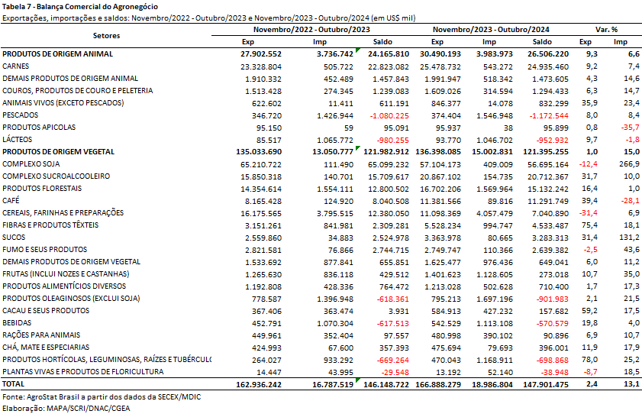
III.b – Blocos Econômicos e Regiões Geográficas
No que se refere às exportações do agronegócio por blocos econômicos e regiões geográficas, a Ásia permanece como principal destino brasileiro, com a soma de US$ 84,22 bilhões e redução de 0,8% em comparação aos valores registrados entre novembro de 2022 e outubro de 2023 (US$ 84,90 bilhões). Os principais produtos da pauta exportadora agropecuária brasileira para o continente asiático nos últimos doze meses foram: soja em grãos (US$ 37,81 bilhões, -6,9%); açúcar de cana em bruto (US$ 7,09 bilhões, +69,9%); carne bovina in natura (US$ 6,56 bilhões, +5,6%); celulose (US$ 5,26 bilhões, +23,0%); milho (US$ 4,93 bilhões, -34,7%); algodão não cardado nem penteado (US$ 4,64 bilhões, +88,4%); farelo de soja (US$ 4,30 bilhões, -13,8%); carne de frango in natura (US$ 2,98 bilhões, -19,4%); carne suína in natura (US$ 1,82 bilhão, -6,3%); e café verde (US$ 1,36 bilhão, +41,8%). Em consequência de tal desempenho, a participação do continente asiático nas exportações do agronegócio brasileiro caiu de 52,1% para 50,5% nos últimos doze meses.
O segundo principal parceiro da agropecuária nacional foi a União Europeia, com vendas externas de US$ 22,90 bilhões e crescimento de 2,4% em relação ao período compreendido entre novembro de 2022 e outubro de 2023 (US$ 22,36 bilhões). Mesmo com o aumento dos valores adquiridos no período, a participação do bloco europeu nas exportações brasileiras se manteve estável, com 13,7%. Os produtos que apresentaram maiores incrementos nas suas aquisições pela União Europeia nos últimos doze meses foram: café verde (+US$ 1,86 bilhão), celulose (+US$ 678,79 milhões) e suco de laranja (+US$ 592,14 milhões). Pelo lado do declínio das vendas nacionais para o mercado europeu, os destaques foram o milho (-US$ 948,85 milhões), o farelo de soja (-US$ 876,86 milhões) e o açúcar de cana em bruto (-US$ 406,34 milhões).
Os outros destaques no acumulado dos últimos doze meses, conforme observado na Tabela 8, foram os demais países da Europa ocidental, com aumento de 25,5% nas vendas agropecuárias brasileiras (US$ 3,02 bilhões), a África, com exportações de US$ 12,18 bilhões e incremento de 23,6% e Oriente Médio, com crescimento de 22,6% (US$ 13,71 bilhões).
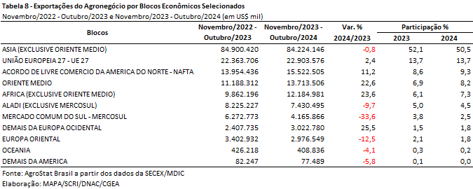
III.c – Países
No que tange às exportações do agronegócio brasileiro por países de destino nos últimos doze meses, a China permanece como destaque, com vendas externas de US$ 54,01 bilhões e queda de 4,8% sobre os valores dos doze meses anteriores. Com a retração das vendas no período, a participação chinesa caiu de 34,8% para 32,4%. O principal produto agropecuário brasileiro exportado para o mercado chinês entre novembro de 2023 e outubro de 2024 foi a soja em grãos, com o montante de US$ 34,05 bilhões, representando 63,0% das vendas do agronegócio brasileiro para esse mercado. Em volume, foram 76,80 milhões de toneladas exportadas para a China, o que significou incremento de 9,8% em relação ao período anterior e participação de 74,4% do total das exportações brasileiras do grão para o mundo. Ademais, a China é o principal comprador de outros produtos brasileiros muito importantes como: carne bovina in natura (US$ 5,86 bilhões e 51,6% de participação nas exportações brasileiras do produto para o mundo); celulose (US$ 4,50 bilhões e 44,3% de participação); algodão não cardado nem penteado (US$ 2,18 bilhões e 42,3% de participação) e açúcar de cana em bruto (US$ 1,97 bilhão e 11,8% de participação), entre outros.
O segundo principal destino dos produtos do agronegócio brasileiro nos últimos doze meses foram os Estados Unidos, com a soma de US$ 11,39 bilhões e aumento de 17,0%, o que acarretou ganho de participação de 6,0% para 6,8%. Os produtos que apresentaram maior impacto para essa elevação de valores foram: carne bovina in natura (+US$ 435,38 milhões); café verde (+US$ 331,45 milhões); celulose (+US$ 329,30 milhões); açúcar de cana em bruto (+US$ 210,88 milhões); sebo bovino (+US$ 186,40 milhões) e suco de laranja (+US$ 141,68 milhões).
Os Países Baixos ficaram na terceira posição em valor exportado, com US$ 5,32 bilhões e incremento de 1,7%, o que permitiu que a participação do país europeu se mantivesse estável em 3,2%. Os principais produtos do agronegócio da pauta exportadora Brasil – Países Baixos foram: farelo de soja (US$ 909,14 milhões, +0,1%), celulose (US$ 833,09 milhões, +58,6%), suco de laranja (US$ 721,30 milhões, +44,2%), soja em grãos (US$ 465,33 milhões, -30,8%), café verde (US$ 335,02 milhões, +46,7%) e carne de frango in natura (US$ 318,62 milhões, -7,5%).
Outros destaques quanto ao dinamismo das exportações entre novembro de 2023 e outubro de 2024 foram: Egito, com o total de US$ 2,94 bilhões e alta de 66,6%, sobretudo pelo crescimento das compras de açúcar de cana em bruto (+US$ 507,52 milhões), milho (+US$ 301,88 milhões) e soja em grãos (+US$ 269,13 milhões); Emirados Árabes Unidos, com vendas externas de US$ 3,49 bilhões e crescimento de 56,5% em função do aumento das vendas de açúcar de cana em bruto (+US$ 692,05 milhões) e carne bovina in natura (+US$ 382,38 milhões); Bélgica, com a soma de US$ 2,98 bilhões e expansão de 39,4% causada principalmente pelo incremento das aquisições de café verde (+US$ 530,0 milhões) e de suco de laranja (+US$ 362,27 milhões); Irã, com a cifra de US$ 3,03 bilhões e avanço de 30,9%, causado principalmente pelo aumento das compras de farelo de soja (+US$ 748,04
milhões) e açúcar de cana em bruto (+US$ 228,49 milhões); Turquia, com o montante de US$ 3,01 bilhões e expansão de 26,2% em virtude do aumento das exportações de carne bovina in natura (+US$ 183,40 milhões), algodão não cardado nem penteado (+US$ 165,92 milhões), soja em grãos (+US$ 160,64 milhões) e celulose (+US$ 117,20 milhões); e Bangladesh, com a cifra de US$ 2,39 bilhões e elevação de 23,4%, sobretudo por conta do crescimento das vendas de algodão não cardado nem penteado (+US$ 179,89 milhões), açúcar de cana em bruto (+US$ 165,87 milhões), milho (+US$ 119,93 milhões) e farelo de soja (+US$ 113,16 milhões).

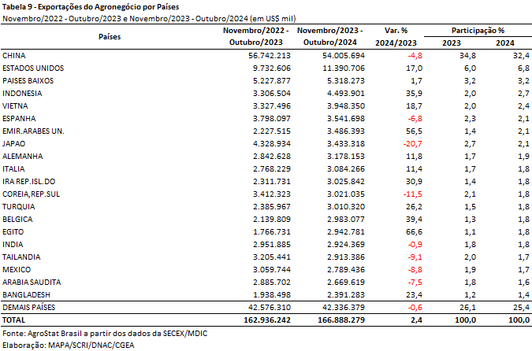

NOTA METODOLÓGICA
A classificação de produtos do agronegócio utilizada nesta nota foi atualizada de acordo com a Resolução GECEX Nº 560, de 19/02/2024, que alterou a Nomenclatura Comum do MERCOSUL – NCM para adaptá-la em relação às modificações do Sistema Harmonizado de Designação e de Codificação de Mercadorias (SH-2022), que estabelece um método internacional para a classificação de mercadorias.
A Balança Comercial do Agronegócio utiliza uma classificação dos produtos do agronegócio que reúne 3.104 NCM’s em 25 setores. Essa é a mesma classificação utilizada no Sistema de Estatísticas de Comércio Exterior do Agronegócio Brasileiro, AGROSTAT BRASIL - base de dados on line que oferece uma visão detalhada e atualizada das exportações e importações brasileiras do agronegócio. Mais informações da metodologia e classificação podem ser consultadas no site: http://agrostat.agricultura.gov.br
MAPA/SCRI/DNAC/CGEA
13/11/2024

O índice de preço dos alimentos do Banco Mundial possui a seguinte participação: cereais (28,2% - contendo arroz, trigo, milho e cevada); Óleos e Carnes (40,8% - complexo soja com 26,1%, óleo de palma com 12,3% e outros óleos); e outros alimentos (31,0% - açúcar com 9,8%; bananas com 4,9%; carnes com 12,8%; e laranjas 3,6%.
A safra brasileira 2023/2024 registrou produção de 297,85 milhões de toneladas ou 21,96 milhões de toneladas inferior em comparação com a safra 2022/2023, que foi avaliada em 319,81 milhões de toneladas pela Conab. Essa queda ocorreu devido a condições climáticas adversas ao longo da produção. A produção de soja foi de 147,38 milhões de toneladas (-7,23 milhões de toneladas), enquanto a produção de milho ficou em 115,70 milhões de toneladas (-16,19 milhões de toneladas).
Esses produtos mencionados não visam contemplar todos os produtos necessários à produção do agronegócio brasileiro. Há, como exemplo, a importação de diesel utilizado nas caminhonetes, tratores, colhedoras e caminhões, com importações de US$ 831,88 milhões em outubro de 2024.
A safra brasileira 2023/2024 registrou produção de 147,38 milhões de toneladas ou 7,2 milhões de toneladas inferior em comparação com a safra 2022/2023, que foi avaliada em 154,61 milhões de toneladas pela Conab. Essa queda ocorreu devido a condições climáticas adversas ao longo da produção.
Estatísticas do TradeMap e do Departamento de Agricultura dos Estados Unidos.
Índice de preço dos Alimentos da FAO (fonte: https://www.fao.org/worldfoodsituation/foodpricesindex/en/ )
Outros exemplos de produtos que podem ser mencionados são: óleo diesel para tratores e caminhões utilizados na produção do agronegócio, medicamentos de uso veterinário, nutrição animal e máquinas e equipamentos agrícolas, etc.
Fonte: CEPEA/Esalq-USP. Boletim Agromensal OUT/24. Disponível em: https://cepea.esalq.usp.br/br/categoria/agromensal.aspx?mes=10&ano=2024
Fonte: CEPEA/Esalq-USP. Boletim Agromensal OUT/24. Disponível em: https://cepea.esalq.usp.br/br/categoria/agromensal.aspx?mes=10&ano=2024
Fonte: CONAB. Disponível em: https://www.conab.gov.br/info-agro/safras/serie-historica-das-safras/itemlist/category/895-cafe-total-arabica-e-conilon
A produção de algodão na safra 2023/24 alcançou valor recorde para a série histórica, com 8,91 milhões de toneladas. Fonte: CONAB. Disponível em: https://www.conab.gov.br/info-agro/safras/serie-historica-das-safras/itemlist/category/898-algodao
Fonte: https://www.in.gov.br/en/web/dou/-/resolucao-gecex-n-560-de-19-de-Julho-de-2024-*-545414354

